TITA Soft.

Informe de Situación del Proyecto

Versión 1.0

Historia de revisiones
Fecha | Versión | Descripción | Autor
23/08/2008 | 1.0 | Creación documento | Nicolás Sniadover

Contenido
Contenido 2
1. Mediciones realizadas 3
1.1. Mediciones de horas 3
1.1.1. Esfuerzo por Línea de trabajo 3
1.1.2. Esfuerzo por Rol 4
1.1.3. Esfuerzo por integrante del equipo 5
1.2. Mediciones de productos 6
2. Indicadores 6
2.1. Indicadores de Esfuerzo y Tiempo 6
3. Informe de Situación 7
3.1. Estado del proyecto 7
3.2. Desviaciones ocurridas 7
3.3. Incidencias encontradas 7
3.4. Estado de Riesgos 7
4. Evaluación 8

- Mediciones realizadas
  - Mediciones de horas

Actividad | Hrs. Estimadas | Hrs. Reales
Relevamiento de Requerimientos(R1) | 18 | 20
Especificar requerimientos (R2) | 24 | 22,5
Definir el Glosario (R8) | 3 | 0
Priorizar Casos de Uso (R4) | 14 | 0
Definir Modelo Dominio (R9) | 4 | 4
Definir Pautas para la Interfase de Usuario (R6) | 4 | 0
Documento para requerimiento para prototipo (R10) | 5 | 0
Validación con el cliente (R5) | 2 | 0
Diseñar Prototipo (D5) | 4 | 0
Describir la arquitectura (D2) | 12 | 2
Implementar prototipo (I2) | 70 | 6
Definir estándares de documentación técnica (I1) | 5 | 6
Planificar la verificación (V1) | 10 | 9,5
Especificar los casos de pruebas (V4) | 9 | 0
Acta de reunión de equipo (G7) | 1 | 7,5
Reunión de Equipo (G6) | 22 | 23,5
Planificar el proyecto (G1) | 10 | 8
Gestión de Riesgo (G4) | 14 | 9,5
Estimación y Mediciones (G3) | 12 | 0
Seguimiento de Proyecto (G2) | 4 | 2
Ajustar y controlar el desarrollo (G9) | 14 | 0
Registrar Esfuerzo (G5) | 7 | 3
Identificar las propiedades de calidad (Q1) | 2 | 0
Revisar las Entregas (Q5) | 10 | 10
Planificar la configuración SCM (C1) | 6 | 3
Definir ambiente controlado (C4) | 10 | 9
Reunión con el director de proyecto (G14) | 0 | 3
Definición plan de calidad (Q2) | 0 | 3
TOTAL | 296 | 151,5

    - Esfuerzo por Línea de trabajo

 | Semana 02 | Semana 01
Total Línea Análisis/Req. | 48,5 | 22
Total Línea Diseño | 2 | 1
Total Línea Implementación | 12 | 0
Total Línea Gestión de Calidad | 13 | 5
Total Línea Gestión de Configuración y Control de Cambios | 12 | 0
Total Línea Gestión de Proyecto | 58,5 | 17
Total Línea Verificación | 9,5 | 0
Total Línea Comunicación | 0 | 2
Total Línea Transición al entorno del usuario | 0 | 0

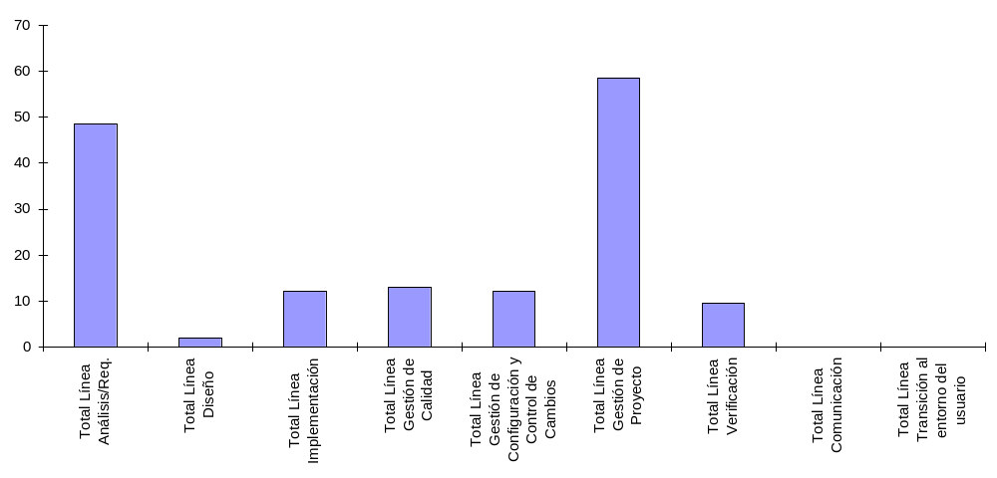

    - Esfuerzo por Rol

 | Semana 02 | Semana 01
Total Análistas | 64,5 | 50
Total Documentador de usuario | 0 | 0
Total Arquitecto | 17 | 6
Total Coordinador de Desarrollo | 0 | 0
Total Implementador | 12 | 0
Total Responsable de Núcleo | 0 | 0
Total Responsable del Consolidado | 0 | 0
Total Espec. Técnicos | 54,4 | 0
Total Responsable de SQA | 17 | 5
Total Responsable de SCM | 17,5 | 4
Total Responsable de Verificación | 17 | 0
Total Asistente de Verificación | 0 | 0
Total Administrador | 24,5 | 6,5
Total Responsable de la Comunicación | 0 | 2
Total Instructor | 0 | 0

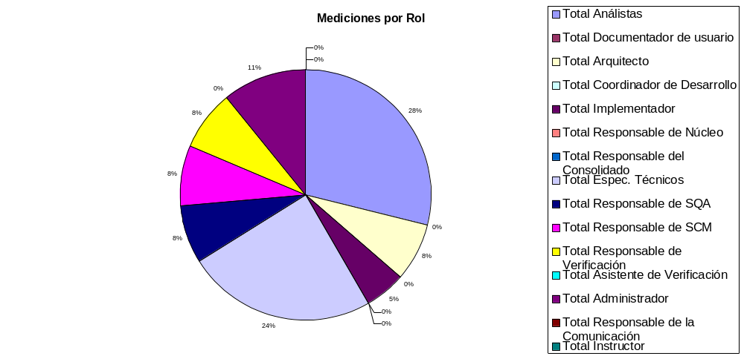

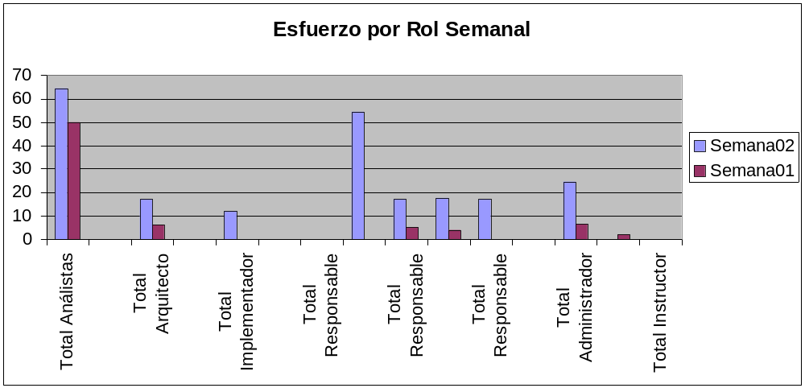

    - Esfuerzo por integrante del equipo

 | Semana 02 | Semana 01
Nicolás Sniadover | 24,5 | 16,5
Nicolás Acosta | 17 | 13,5
Farid Elías | 17 | 12
Ma. Cecilia García | 17 | 4
German Schnyder | 21 | 5
Martin Almenar | 16,5 | 14
Esteban Revello | 16 | 11
Jorge Davison | 17,5 | 14
Emilia Rosa | 14 | 11
Marcos Mussio | 16 | 11
Luciana Canales | 16 | 14

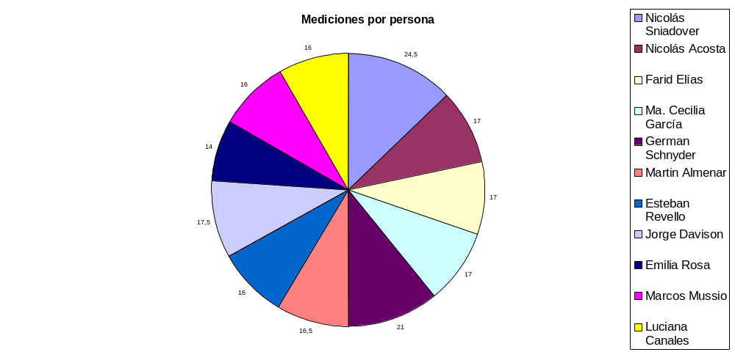

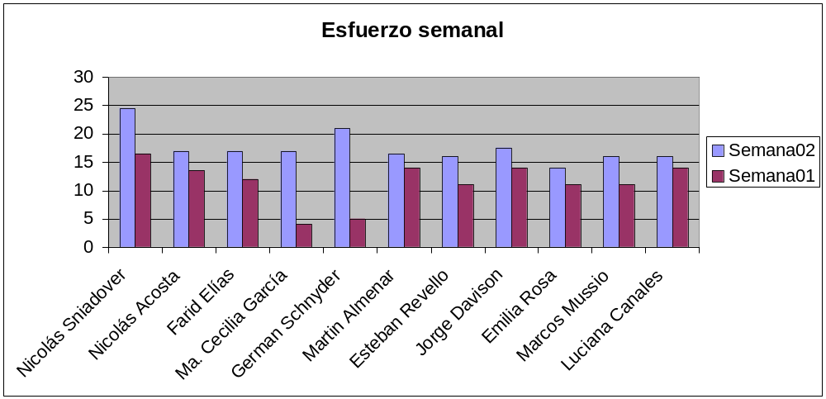

  - Mediciones de productos
Esta Sección solamente se informa al final de cada iteración.
- Indicadores
  - Indicadores de Esfuerzo y Tiempo

Valor_Ganado = Avance_logrado_Iteración(%) * Hrs_Estimadas_Iteración
Valor_Ganado = 70% * (296 + 111) = 284

“Índice_de_Productividad”= Valor_Ganado / Hrs_Realizadas
“Índice_de_Productividad”= 284/ (92,5 + 151,5) = 1,16

“Esfuerzo_Final” = Hrs_Estimadas / Índice_de_Productividad
“Esfuerzo_Final” = (296+111) / 1,16 = 472

“Índice_de_Planificación”= 284 / (296 + 111) = 0,70

“Tiempo_Final” = Tiempo_Planificado / Índice_de_Planificación
“Tiempo_Final” = 338 / 0,70 = 482

Nota: Si la fecha final del proyecto no es variable, el único ajuste que se puede realizar es en esfuerzo y no en tiempo.

- Informe de Situación
  - Estado del proyecto
El proyecto esta siguiendo el plan establecido en un 70 % se a producido un pequeño desvió debido a que nos hemos enfrenados a cambios en el cliente, ahora la parte responsable del cliente es Beatriz Sepuleda y no mas Javier Barreiro, esto llevo a que realizara pequeños cambios en los requerimientos.

  - Desviaciones ocurridas
En vista que el cliente no tenia decidió la opción de la aplicación, si la misma era una aplicación de desktop o una aplicación Web, no se pudo finalizar la toma de requerimientos. Esto implico el atraso en lo planificado en la parte de diseños. Como el cliente es técnico y considera importante la arquitectura del sistema se decidió extender una semana mas la toma de requerimientos.

  - Incidencias encontradas
Las incidencias encontradas en la semana fueron la definición de las clases de apoyo para ciertas áreas el mismo día de la reunión quincenal, lo cual provocó que la misma se modificara de fecha, lo cual implico la organización de los integrantes para la concurrencia de la misma.
Otra incidencia que se no planteó fue el cambio de responsable por parte del cliente, la medida que tomamos para poner al nuevo responsable en conocimiento de la situación del proyecto fue enviarle la documentación realizada hasta el momento de requerimientos para que la misma fuera validada.

  - Estado de Riesgos
Los riesgos del proyecto de acuerdo al monitoreo realizado que se han producido es el cambio de responsable por parte del cliente, como ya mencionamos anteriormente la forma de mitigarlo fue realizando una documentación de especificación de requerimientos para enviársela al cliente.
También para acelerar el proceso de requerimientos decidimos enviarle un mail al cliente antes de las reuniones con las dudas que tiene el equipo, así el mismo puede preparase para la reunión y ya llevar definidos algunos puntos del sistema.

- Evaluación
En vista de que el cliente es técnico y está particularmente interesado en la arquitectura del sistema, no solo se validarán requerimientos, sino que también se validará el documento de descripción de la arquitectura.
Se cuenta con gran parte de los requerimientos, solo quedando por relevar detalles de los reportes que no hacen a la arquitectura, determinamos que en la semana 3 deberá quedar pronta una primera versión de la arquitectura del sistema en su totalidad, así como también el diseño del prototipo. Para la cuarta semana se deberá contar con el prototipo implementado. El prototipo será una primera instancia del software final, el cual contará con un conjunto mínimo de funcionalidades que permita evaluar el conocimiento de todas las tecnologías que se necesitarán en la implementación del mismo. A su vez permitirá darle tranquilidad al cliente y confianza en el grupo, así como la posibilidad de mostrarle una primera instancia de la interfaz de usuario.

